ВВЕДЕНИЕ

Цели, задачи, функции

Менеджмент – система программно-целевого управления, перспективного и текущего планирования, организации производства и реализации.

Цели:

* Получение прибыли;
* Повышение эффективности хозяйствования;
* Удовлетворение потребностей рынка;
* Решение социальных вопросов.

Задачи:

* Организация производства конкурентоспособных товаров;
* Совершенствование производственных процессов;
* Внедрение новых наукоёмких технологий;
* Повышение качества продукции;
* Снижение затрат на производство.

Основные функции – организация и управление производством продукции

Организация как объект управления.

Организация это — процесс, свойство/атрибут, социальный институт.

Организация — это группа людей, деятельность которых сознательно координируется для достижения общей цели или целей с помощью материальных, правовых и иных условий.

Основные черты:

* наличие двух или более людей, считающих себя членами одной группы;
* наличие общей совместной деятельности этих людей;
* наличие определённых механизмов или системы координации деятельности;
* наличие по крайней мере, одной общей цели, разделяемой и принимаемой абсолютным большинством (в группе).

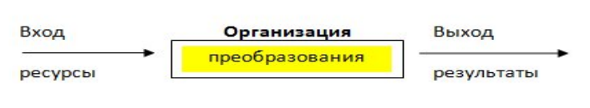

Классификация организаций

По формам собственности организации:

* частные;
* государственные;
* муниципальные.

По организационно-правовым формам:

* коммерческие (потребительские кооперативы, общественные и религиозные объединения, фонды, учреждения);
* некоммерческие (хозяйственные товарищества, хозяйственные общества, производственные кооперативы государственные (муниципальные) унитарные предприятия).

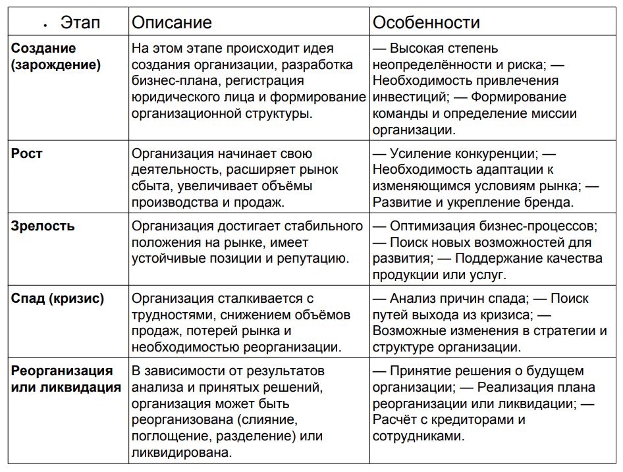

Среда — совокупность объективных условий, в которых осуществляется деятельность предприятия. Различают внутреннюю и внешнюю среду.

Внешняя среда — это комплекс факторов, оказывающих непосредственное влияние на производственную и финансово-хозяйственную деятельность предприятия.

Внутренняя среда — в первую очередь определяет характер и успешность деятельности предприятия.